Tisková zpráva

Do Producentské síně slávy vstoupí na MFF Karlovy Vary Jaromír Kallista,
producent snímků Lekce Faust či Otesánek a slavných inscenací Laterny magiky

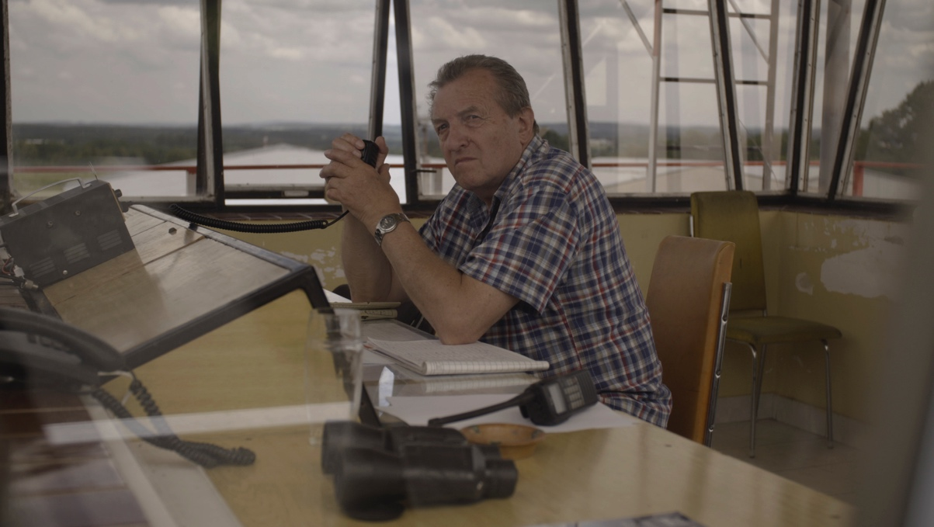
Producent Jaromír Kallista

Švankmajerovy legendární filmy Lekce Faust (1994), Otesánek (2000) či Šílení (2005), ale například i slavná inscenace Kouzelný cirkus (1976) v Laterně magice – za všemi těmito výraznými audiovizuálními projekty stojí významný český producent a produkční mnoha filmů české nové vlny Jaromír Kallista. Tato výjimečná osobnost českého producentství bude uvedena na letošním 57. ročníku MFF Karlovy Vary do Producentské síně slávy. Tu vloni poprvé otevřela Asociace producentů v audiovizi (APA) a uvedla do ní Jiřího Ježka. V neděli 2. července převezme toto ocenění třiaosmdesátiletý Jaromír Kallista z rukou předsedy APA Vratislava Šlajera, herce Jiřího Lábuse, který hrál ve filmu Hmyz, a vedoucí Filmového centra České televize Heleny Uldrichové.
Medailon: https://youtu.be/3k4Gq4yRvzk

„Jaromír Kallista patří k nejoriginálnějším producentům české a evropské filmové historie. Svojí schopností neustále nalézat nové a nové cesty pro filmovou tvorbu dokázal, že i velmi osobité a umělecké filmové projekty jde dělat dlouhodobě a udržitelně. Jeho celoživotní přístup k filmové tvorbě je tou nejčistší definicí nezávislého producentství. Svou zkušenost vždy ochotně předával dalším, ať už jako kolega nebo pedagog a stal se tak inspirací a mentorem několika generací producentů. Za to všechno mu patří velký dík,“ říká předseda APA Vratislav Šlajer.

Jaromír Kallista už na škole pracoval s režiséry, jako byli Jiří Menzel nebo Věra Chytilová, když produkoval jejich absolventské filmy. Kallistova kariéra pokračovala v 60. letech v Armádním filmu, který byl v té době ambiciózním produkčním centrem, dále vedla k profesionální práci v barrandovských studiích. Zkušenosti získal při práci na filmech Konec srpna v hotelu Ozon Jana Schmidta, Kachyňova a Procházkova Ať žije republika, kultovního Schormova Farářova konce nebo Vraždy Ing. Čerta Ester Krumbachové. S nástupem normalizace mu však byla znemožněna práce v kinematografii, důvodem bylo natáčení srpnových událostí roku 1968 a „zneužití natočeného materiálu pro vývoz a k protistátním účelům“. Další část jeho profesního života je neodmyslitelně spojená s multimediální Laternou magikou, kam se uchýlil po nedobrovolném odchodu z Filmového studia Barrandov. V letech 1973 až 1988 zde řídil produkci a stál tak u zrodu mnoha výrazných inscenací, mezi nimi Pražský karneval, Sněhová královna, Noční zkouška, Černý mnich v režii Evalda Schorma, Jednoho dne v Praze režiséra Ladislava Helgeho nebo Vivisekce v režii Antonína Máši. Právě Laterna magika mu přinesla osudové setkání s režisérem Janem Švankmajerem a jeho ženou, malířkou a scénografkou Evou Švankmajerovou. Jejich prvním společným filmovým počinem byl surrealistický snímek na motivy románu Alenka v říši divů nazvaný Něco z Alenky (1988), který byl produkován se zahraničními partnery z Velké Británie a Německa, aby se bylo možné vyhnout státnímu monopolu. V roce 1992 si založili vlastní produkční společnost pro filmovou tvorbu Athanor, v níž vznikly filmy Spiklenci slasti (1996), Přežít svůj život (2010) či Hmyz (2018), dohromady sedm filmů. Všechny vzbudily mimořádný globální ohlas a jsou oceňovány za specificky černý humor, narušování tabu a pokračování v české surrealistické tradici. Kallista dlouhodobě působil i v APA, FITES a v Radě Státního fondu kinematografie. Zásadně ovlivnil formování nezávislého producentství po roce 1990. Spolu se svou ženou Pavlou Kallistovou v rámci společnosti Athanor organizují projekce, retrospektivy a výstavy uměleckých děl Jana i Evy Švankmajerových a šíří jejich tvůrčí odkaz po celém světě.

„Necítím se jako producent, také tomu tak neříkám. Říkám tomu ,filmař‘. Film jsem se naučil skutečně udělat včetně přípravy, dokončení a podle mě je lepší, abychom si filmy i sami distribuovali. Kreativní vklad producenta je hlavně ve výběru a v přípravě, kdy musí vědět, co chce udělat, v dohodě s režisérem a schopnosti dotáhnout vše do kvalitního projektu. O film je potřeba se starat celý život, nikdy to neskončí, přežije nás to,“ říká producent Jaromír Kallista. Ten působí od roku 1989 také jako přední pedagog na pražské FAMU, v současné době na pozici odborného asistenta katedry produkce. „Splnil se mi můj sen z devadesátých let – škola postupně přešla v to, co jsem doufal, a na katedře produkce nyní vychováváme posluchače, kteří jsou schopni samostatně vytvářet projekty,“ dodává Jaromír Kallista, který je zároveň známý jako kaskadér, milovník veteránů, letecký mechanik, pilot a zručný kutil.

APA – Asociace producentů v audiovizi
Martina Reková, martina.rekova@4press.cz, +420 731 573 993
Klára Bobková, klara.bobkova@4press.cz, +420 731 514 462
Národní 28, Praha 1
www.asociaceproducentu.cz

